Экологический экскурсионный маршрут
«Лекарственные растения моей местности»

Цель:
- формировать у учащихся основы экологической культуры;
- формировать у учащихся основы здоровьесберегающей культуры.
Задачи:
- познакомить с особенностями растений моей местности;
- научиться определять лекарственные растения;
- воспитать чувство любви к природе и бережного отношения к ней.
Возрастная категория: 2 класс
Способ передвижения: пешеходный.
Продолжительность: 45 минут.
Протяжённость: 700 метров.
Сезонность прохождения маршрута: весна-осень.
Предмет «Человек и мир».
Паспорт экологического маршрута «Лекарственные растения»

1.Название | «Лекарственные растения»
2.Местонахождение | аг. Шени, лесной массив
3.Землепользователь | ГЛУ «Пружанский лесхоз»
4.Протяжённость | 700 метров
5.Продолжительность прохождения | 45 минут
6.Количество точек (станций) | 8
7.Маршрут разработан | Коверзневой И.М., учителем начальных классов ГУО «Шеневская средняя школа имени Миколы Засима»
8.Дата создания маршрута | 2023 год
Назначение маршрута | Учебно-познавательный
Краткое описание маршрута | Протяженность маршрута составляет 700 метров. Начинается маршрут с информационного щита, где показаны все станции. Каждая станция имеет свое название и назначение.
Состояние экологического маршрута | Состояние маршрута хорошее.
Возможность использования маршрута по сезонам года (межпредметная интеграция) | Предмет «Человек и мир», тема «Лекарственные растения Республики Беларусь», изобразительное искусство

Описание маршрута
Учебный экологический маршрут – одно из средств, приобщения детей к природе. Имеет большое значение для образования и воспитания детей. Экологический маршрут – это познание окружающей природы и взаимосвязи её с человеком, определение местных экологических проблем, поиск и практическая реализация доступных для ребят путей их решения. Во время экскурсии, которые проводит педагог, объектами их рассказов и наблюдений служат самые обычные деревья, кустарники, цветочно-декоративные растения.
Перед экскурсией ребят обучаю правилам хождения по маршруту, напоминаю народную мудрость; “Один человек пройдёт – оставит след, сто – тропинку, а тысяча – пустыню”. Чтобы не превратить территорию участка в пустыню, следует ходить по тропинкам и дорожкам. В процессе проведения экскурсии используются небольшие этикетки-номерки с названием экологических постов. Их расставляют перед экскурсией, а затем собирают.
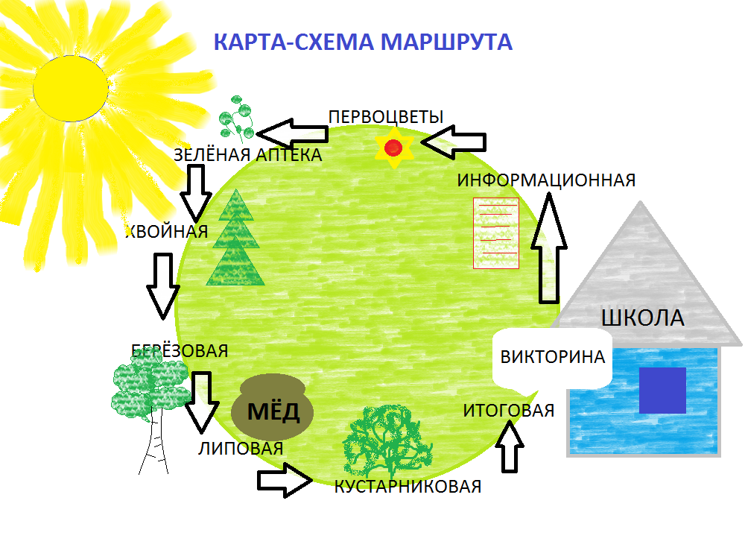
В содержание экскурсии включаются сведения не только о растениях и их лечебных свойствах, но и о проблемах взаимоотношения человека с природой. По ходу рассказа используются художественные описания природы в прозе и стихах, высказывания великих людей. Всё это помогает лучше увидеть красоту окружающего мира, пробуждает у детей приятные эмоции и чувство бережного отношения к живому, создаёт особый эмоциональный настрой.
Экскурсии позволяют развивать у детей навыки исследовательской работы без особых организационных усилий. Ведь всем известно, насколько трудно организовать дальнюю экскурсию, требующую больших затрат времени, а иногда и денег. Маршруты вблизи населенных пунктов безопасны, поскольку находятся рядом. Чтобы выйти на подобную экскурсию, не нужно, например, переходить автодороги. Эти экскурсии удобны для работы с детьми всех возрастов, для формирования навыков культуры здорового образа жизни.
Объектами нашей экскурсии стали: деревья, кустарники, лекарственные растения малой родины.
Описание экскурсионных объектов
1. Информационная станция
Начало экскурсии. Здесь находится информационный щит и схема движения по лесной зоне. Здесь посетители будут знакомиться с паспортом учебно-экологического маршрута. Проводится вводная беседа. Рассказывается о целях и задачах экскурсии, даются инструкции по технике безопасности и правилам поведения, объясняются правила экологической игры, уточняются задания. В нескольких словах описывается предстоящий маршрут
Для учащихся 2 класса предлагается выполнить задания:
1. Определить видовой состав деревьев на территории прилегающего лесного массива.
2. Обследовать санитарное состояние деревьев и выявить виды повреждений
3.Оценить жизненное состояние деревьев.
4. Сделать выводы.
2. Станция «Первоцветы»
Почему у станции такое название? О чём мы здесь будем говорить? Назовите, какие первоцветы вы знаете. Раскодируем названия на нашей информационной карте.

О некоторых из них мы можем узнать, просмотрев видеосюжет.
Экскурсовод рассказывает на этой станции о разных раннецветущих растениях. Но увидеть первоцветы мы не всегда можем во время проведения экскурсии. После возвращения в класс дополняются знания просмотром презентации о первоцветах.
3. Станция «Зеленая аптека»
Диагностика уровня знаний детей по теме: «Лекарственные растения нашей местности».
Учителю необходимо выявить уровень знаний по теме, сформировать
у школьников представления о новых лекарственных растениях, развивать трудовые навыки.
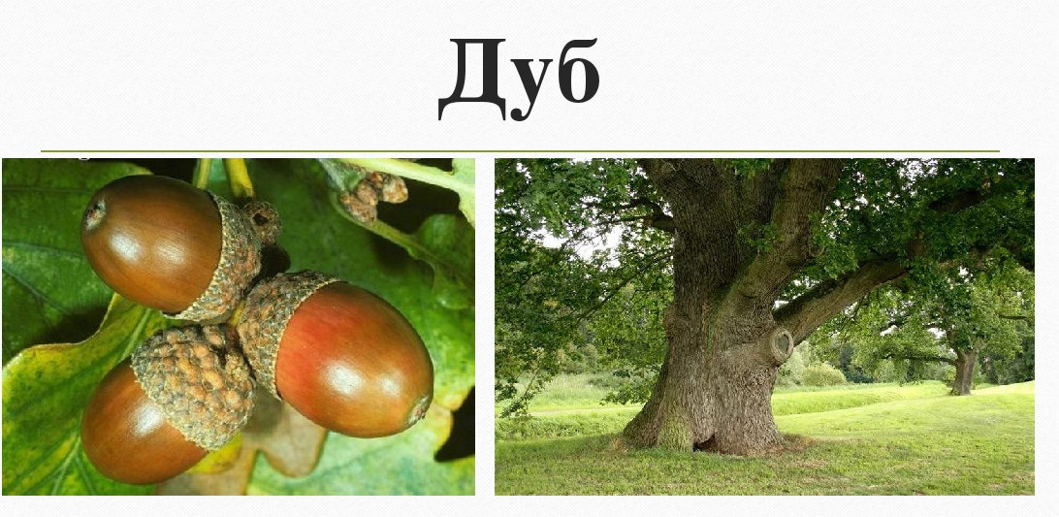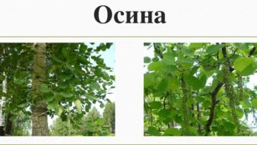

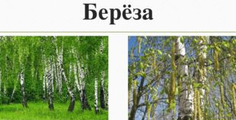
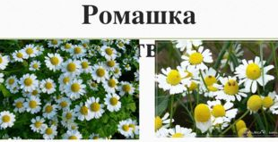
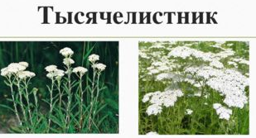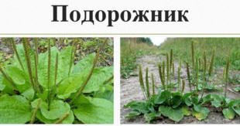
Оглядитесь вокруг себя. Видите ли вы эти растения?
Информация подготовленных учащихся о лекарственных свойствах этих растений.

4. Станция «Хвойная»
В этом месте рассказываю о хвойных деревьях–гордости нашего лесного массива.
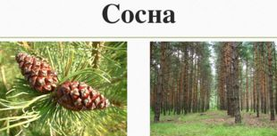

Ель 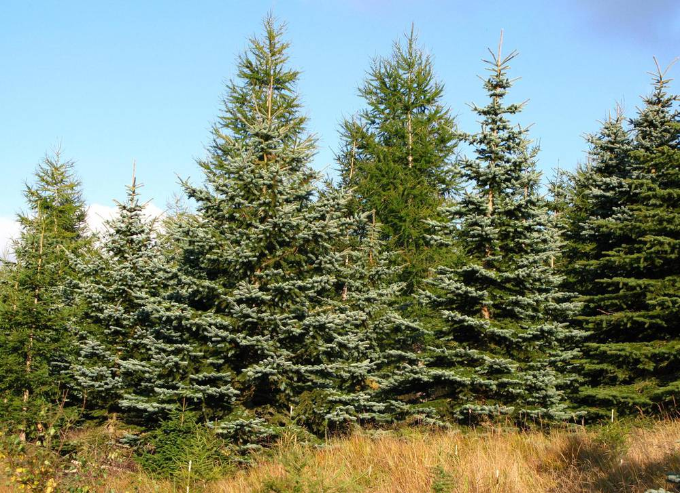
Какие лекарства можно получить из них. Выполните задание: из коробки необходимо взять шишки и сказать к какому виду они принадлежат. (В коробке шишки сосны, ели)

5. Станция «Березовая»
Отгадайте загадки:

Конечно, здесь речь пойдет о красивой березе и её лекарственных свойствах.

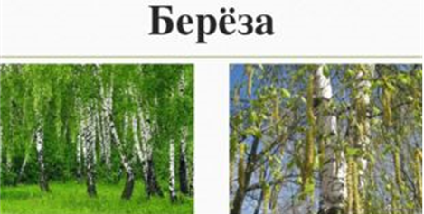

Прослушаем дополнительную информацию.

6. Станция «Липовая»
Почему так назвали это дерево? Как можно применить это растение в лекарственных целях? Ответить на эти вопросы вам поможет данная станция.

7. Станция «Кустарниковая»
Узнайте растения по описанию.
Это растение ценится многими садоводами за привлекательные цветки и плоды. Плоды необычайно красивы. Яркие и притягивающие взгляд ягоды не только изысканное осеннее и зимнее украшение наших садов, но и исключительно полезная пищевая добавка, натуральное лекарственное средство и антиоксидант. Повышает обмен веществ в организме, очищает систему кровоснабжения, разрушает камни в почках. Настои и отвары содержат большое количество поливитаминов. Напитки из этих ягод не только лечебные, но и вкусные. (Шиповник.)
Свежие листья этого кустарника используют часто в качестве дезинфицирующего средства и применяют в народной медицине при лечении гнойных ран. Букет этого растения способен освежить и очистить воздух в помещении, помочь справиться с бессонницей. Правда, нужно помнить, что у некоторых людей, поставленный в спальне такой букет может вызвать головную боль. (Сирень.)

8. Станция «Итоговая»
В игровой форме подводим итоги и проводим викторину «Лекарственные растения».
●Какое растение используется для лечения мелких ран, ушибов, ссадин? (Подорожник).
● Какой цветок лечит сердце? (Ландыш).
● Из каких деревьев получают лекарство? (Береза, сосна, ель, липа).
● Какие растения употребляют при простудах? (Малина, аптечная ромашка, крапива, багульник, мать-и-мачеха).
● Какое лекарственное растение носит название «глаза птицы»? (Вороний глаз).
● Какое растение индейцы называют «след белого»? Почему? Подорожник. В Америку это растение привезли европейцы).

Заключение
В результате:
- повысился уровень экологических знаний школьников;
- повысился уровень знаний о здоровом образе жизни всех участников реализации проекта;
- повысился уровень профессиональной подготовленности педагогов в вопросах проведения экскурсий по объектам экологической тропы.

Источники:
https://kratkoe.com/opisanie-shipovnika/
Источник: https://ekolekar.com/siren.html

